CHUO KIKUU CHA TAIFA CHA ZANZIBAR (SUZA)
SALAMU ZA RAMBIRAMBI
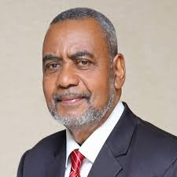
Marehemu Mhe. Maalim Seif Sharif Hamad
Makamu Mkuu wa Chuo Kikuu cha Taifa cha Zanzibar (SUZA) Dkt. Zakia Mohammed Abubakar, kwa niaba ya Wanajumuiya wote wa SUZA anatoa salamu za pole kwa Mhe. Dk. Hussein Ali Mwinyi, Rais wa Serikali ya Mapinduzi Zanzibar na Mwenyekiti wa Baraza la Mapinduzi ambaye pia ni Mkuu wa Chuo Kikuu cha Taifa cha Zanzibar, familia, ndugu, jamaa, Wazanzibar wote na Watanzania wote kwa ujumla kufuatia kifo cha Makamu wa Kwanza wa Rais wa Serikali ya Mapinduzi Zanzibar, Mheshimiwa Maalim Seif Sharif Hamad.
Daima tutaukumbuka, kuuenzi na kuuthamini mchango mkubwa wa Marehemu katika ujenzi wa Taifa letu.
Mwenyezi Mungu ampumzishe kwa amani Marehemu Mheshimiwa Maalim Seif Sharif Hamad.
SISI NI WA MWENYEZI MUNGU NA KWAKE TUTAREJEA

